Θέμα4^{ο}
Στα σημεία Α,Β μιας ράβδου που έχει μήκος L = 1m δρουν δυνάμειςμε μέτρο F= 100 N όπως φαίνεται στο σχήμα 1.
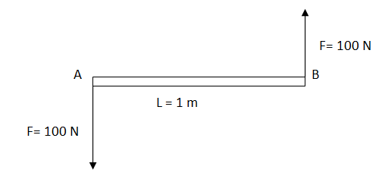
Σχήμα 1
Ζητείται:
α. Nα εξηγήσετε τι δημιουργούν οι δυνάμεις. (Μονάδες 10)
β. Να προσδιορίσετε το μέτρο της ροπής. (Μονάδες 15)

Μονάδες 25

